单项选择题(Choose the best answer)
Software crisis | a set of problems present in developing software  Over budget(超过预算)  Over schedule: delivered late(延迟交付)  Deficient in the stated requirements（不满足需求）  （Reasons for crisis（产生软件危机的原因）  1、complexity is inherent(essential) property复杂性是固有的(基本的)属性  2、Intangible (creative effort) 无形的创造性（由于过分地依靠程序设计人员在软件开发过程中的技巧和创造性，加剧软件开发产品的个性化，也是发生软件开发危机的一个重要原因。）  3、Change 需求变更  4、No effective technology and management approach 没有有效的技术和管理方式）
iterative process | Iterative process models describe the software process as a cycle of activities(迭代过程模型描述软件过程作为一个周期的活动)  Specification, development and validation are interleaved.  （规格说明、开发及验证活动是迭代进行的）  Process activities are interleaved rather than separate, with rapid feedback across activities.（过程活动不是分开进行的，而是各项活动之间有快速的信息反馈）
The linear sequential model of software development | Waterfall(瀑布模型)
How to manage complexity  （Complexity: The system is so complex that no single programmer can understand it anymore(这个系统是如此的复杂，以至于没有任何一个程序员再能理解它)，The introduction of one bug fix causes another bug（一个Bug的修复导致了另一个Bug）） | - Abstraction (Modeling)（抽象（建模））  - Abstraction is one of fundamental ways that we as humans cope with complexity. （抽象的作为我们人类应对复杂性基本方式之一。）  - Inherent human limitation to deal with complexity（人类固有限制处理的复杂性）  - The 7 +- 2 phenomena. Miller’s experiments: an individual can comprehend only about seven, plus or minus two, chunk information at one time.（7 + - 2的现象。米勒的实验：在一个时间块内一个人可以理解的的信息只有七左右，加上或减去2。）  - Ignore unessential details: => Models （忽略非本质的细节:= >模型）  - Decomposition（分解）  - A technique used to master complexity (“divide and conquer”)  - Functional decomposition---SA ,SD  - The system is decomposed into modules  - Each module is a major processing step (function) in the application domain  - Modules can be decomposed into smaller modules  Data-centered, process and data are separated.  - Object-oriented decomposition  - The system is decomposed into classes (“objects”)  - Each class is a major abstraction in the application domain  - Classes can be decomposed into smaller classes  Human-centered, data and its process are integrated.  - Hierarchy（层次结构）  TCP/IP protocol  MVC
formal methods | Formal methods include:  Formal specification;  Specification analysis and proof;  Transformational development;  Program verification.  (Formal specification is part of a more general collection of techniques that are known as ‘formal methods’. These are all based on mathematical representation and analysis of software. 正式规范是一个更一般的被称为“正式的方法”技术的集合的一部分。这些都是基于数学表示和分析软件。  Formal methods have not become mainstream software development techniques as was once predicted. 正式的方法并没有成为主流软件开发技术像曾经预测的那样。)
phase of Unified Process（统一建模过程） | 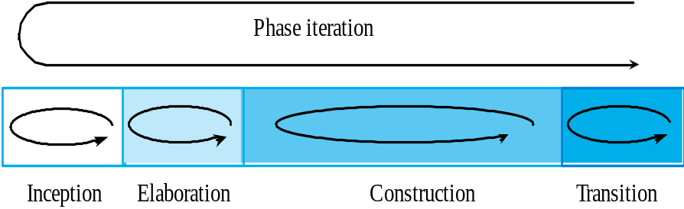  初始阶段（Inception）、细化阶段（Elaboration）、构造阶段（Construction）和交付阶段（Transition）  - Inception: focus on feasibility  - Establish the business case for the system.  - Elaboration: focus on requirements  - Develop an understanding of the problem domain and the system architecture.  - Construction: focus on design  - System design, programming and testing.  - Transition  - Deploy the system in its operating environment.  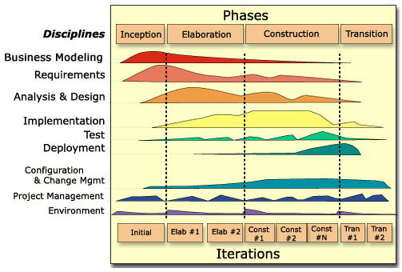
agile software processes（敏捷软件过程） | - Is driven by customer descriptions of what is required (scenarios)（是由用户描述的需求驱动？）  - Recognizes that plans are short-lived（认识到计划是短暂的）  - Develops software iteratively with a heavy emphasis on construction activities（迭代开发软件着重突出建设活动）  - Delivers multiple ‘software increments’ （提供多个增量式软件）  - Adapts as changes occur（适应需求的变更）  （  - Dissatisfaction with the overheads involved in design methods led to the creation of agile methods. (对开销设计方法的不满导致了敏捷方法的创建。)These methods:  - Focus on the code rather than the design;（专注于代码而不是设计;）  - Are based on an iterative approach to software development;（基于迭代的软件开发方法;）  - Are intended to deliver working software quickly and evolve this quickly to meet changing requirements.（旨在快速交付可工作的软件和发展迅速以满足不断变化的需求。）  - Agile methods are probably best suited to small/medium-sized business systems or PC products.（敏捷方法可能是最适合小型/中型业务系统或电脑产品。）  - It can be difficult to keep the interest of customers who are involved in the process.（很难保持参与这个过程中的顾客的利益。）  - Team members may be unsuited to the intense involvement that characterises agile methods.（团队成员可能不参与激烈的特征的敏捷方法。）  - Prioritising changes can be difficult where there are multiple stakeholders.（优先考虑需求变更是很困难的,因为有多个利益相关者。）  - Maintaining simplicity requires extra work.（维护简单，但需要额外的工作。）  - Contracts may be a problem as with other approaches to iterative development.（合同可能是一个问题，像其他迭代开发的方法一样。）  ）
requirements elicitation difficulty（需求获取困难） | - Stakeholders don’t know what they really want. IKIWISI effect: I’ll know it when I see it. （项目相关者不知道他们真正想要的是什么，IKIWISI 效应：我知道它当我看见它。）  - Stakeholders express requirements in their own terms.（项目相关者用他们自己的方式表达需求）  - Different stakeholders may have conflicting requirements.（不同的项目相关者可能有相互冲突的需求。）  - The requirements change during the process. New stakeholders may emerge and the business environment change.（需求的变化过程中。可能会出现新的项目相关者和业务环境的变化。）  （  • Requirements gathering, or discovering（收集和发现需求）  • How: communication（How：交流）  technical staff working with customers to find out about the application domain, the services that the system should provide and the system’s operational constraints. （技术人员与客户合作了解应用领域,系统应该提供的服务和系统的操作限制。）  • Stakeholders involved:  end-users, managers, engineers involved in maintenance, domain experts, trade unions, etc.（终端用户、经理、参与维护的工程师、领域专家、工会…）  • 信息不对称，交流困难  • The curse of knowledge （知识偏差）  – is a cognitive bias according to which better-informed people find it extremely difficult to think about problems from the perspective of lesser-informed people.（知识偏差是由于消息灵通的人以毫不知情的人的视角来对待问题会发现很难）The term was coined by Robin Hogarth。（这个词是由Robin Hogarth提出）  – The Curse of Knowledge — The More You Know, the Worse You Become At Communicating That Knowledge （你知道的越多，你的知识交流会变得更糟）  ）
conflicting requirements（冲突的需求） | Different stakeholders have different viewpoints:（不同的项目相关者有不同的观点：）  • Viewpoints are a way of structuring the requirements to represent the perspectives of different stakeholders. Stakeholders may be classified under different viewpoints.（观点是一种结构化的需求来代表不同项目相关者的观点。项目相关者可能根据不同的观点进行分类）  • This multi-perspective analysis is important as there is no single correct way to analyse system requirements. （这种多角度分析很重要,因为没有单一的正确方法来分析系统需求。）  Inevitably,different stakeholders have different views on the importance and priority of requirements and, sometimes,these views are conflicting.( 不可避免的是,不同的项目相关者在观点上有不同的重要性和优先级的需求,有时,这些观点是冲突的。)
objective for building an analysis model(构建一个分析模型的目的) | - To describe what the customer requires.( 描述客户需要什么。)  - To establish a basis for the creation of a software design.( 建立一个软件设计的基础。)  - To define a set of requirements that can be validated once the software is built.(当软件开发完成后，定义一组需求来验证)  （  • Identifying the objects is one of the most difficult parts of analysis.  （识别对象是分析最困难的部分之一。）  • Fortunately, MVC:  – Entity  – Boundary  – Control  ）
importance of software design | - Design is the place where software quality is established.（设计是保证软件质量的地方。）  - Without design, we risk building an unstable, difficult test and maintainable system.（没有设计,我们将冒险建立一个不稳定,测试困难的和维护困难的系统。）  - Design sits at the technical kernel of SE and is applied regardless of the software process model that is used.（设计位于SE的技术内核中心和被应用使用的软件过程模型中。）  - Design is the place where creativity rules.（设计是创造规则的地方。）  - Refine and expand analysis model into design model, make it straightforward for implementation.（完善和扩大分析模型转换为设计模型,使它简单的实现。）  - The design model provides detail about data structures, architecture, interfaces, and components that are necessary to implement the system. The analysis model is an abstraction, or generalization, of the design. It omits most of the details of how the system works and provides an overview of the system's functionality. （•设计模型提供了详细数据结构、架构、接口和实现系统所需的组件。分析模型是一个抽象、概括的设计。它省略了大部分系统是如何工作的详细信息,并提供系统的功能的概述。）
Cohesion（内聚性）  【Copling(耦合性)】 | Conhesion is the measure of the strength of functional relatedness of elements within module.( 内聚性是测量功能模块内元素的关联的强度关系。)  Copling indicates the degree of interdependence between two modules.(耦合性表示两个模块之间的相互依赖程度)
Architecture（架构）, Frameworks  （框架） and design patterns（设计模式） | 1、Architecture is a kind of thinking, system blueprint, which determines subsystems and its interfaces etc. such as MVC, J2EE(架构是一种思维,系统蓝图,确定子系统及其接口等如MVC、J2EE)  2、Framework is a semi-realization of a architecture, such as JSF, Struts(框架是一个semi-realization架构,比如JSF,Struts)  Architecture is centric in many today’s system.(在许多现今的系统中，是以架构为中心的)  A higher level abstraction of the system（系统更高层次的抽象）  3、Design Pattern:  A small set of classes that provide a template solution to a recurring design problem.( 类的一个小集合，给一个重复出现的设计问题提供了一个模板解决方案。)
Actor | - An actor is someone or other system outside the system that interacts with the system. （一个角色是与系统进行交互的某个人或者是本系统外的其他系统）  - Actor: roles played by people or systems that use the system, which may be:  （角色由使用该系统的人或系统扮演的）  1、a person ( the most intelligent system) （一个人（一个智能系统））  2、another system, and time etc.（其他系统，时间…）
Stakeholder （项目相关者） | Stakeholder is any one or organization who either affects the system development or is affected by it（项目相关者是影响了系统开发或者是谁受到它的影响的任何个体或组织）
Software test | Testing is the process of exercising a program with the specific intent of finding errors prior to delivery to the end user.( 测试的是锻炼程序的过程，他的具体意图在交付给最终用户发现之前错误。)  The testing process：  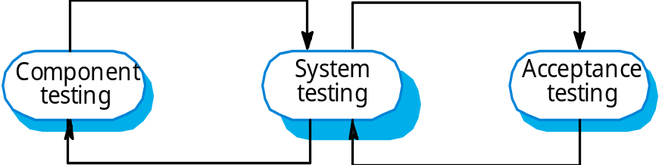  - Component or unit testing  - Individual components are tested independently;  - Components may be functions or objects or coherent groupings of these entities.  - System testing  - Testing of the system as a whole. Testing of emergent properties is particularly important.  - Acceptance testing  - Testing with customer data to check that the system meets the customer’s needs.  Acceptance testing :  alpha testing  Beta testing: system is to be marketed as a software product. Delivering a system to a number of potential customers to test.  Defact Testing（缺陷测试）:  1、The goal of defect testing is to discover defests in programs(缺陷检测的目的是发现程序中的缺陷)  2、A successful defect test is a test which causes a program to behave in an anomalous way.( 一个成功的测试缺陷导致一个表现出异常的项目。)  3、Tests show the presence not the absence of defects.( 测试显示不存在缺陷是没有的。)

简答题
1.软件开发的工作流：业务建模、需求、分析和设计等 (business modeling, requirements, analysis and design)
1.业务建模─描述组织内部各系统（人肉系统、机械系统、电脑系统……）如何协作，使得组织可以为其他组织提供有价值的服务。新系统只不过是组织为了对外提供更好的服务，对自己的内部重新设计而购买的一个零件。组织引进一个软件系统，和招聘一名新员工没有本质区别。如果能学会通过业务建模去推导新系统的需求，而不是拍脑袋得出需求，假的“需求变更”会大大减少。
2.需求─聚焦于待开发系统的边界，详细描述系统要卖得出去必须具有的表现─功能和性能。这项技能的意义在于强迫我们从“卖”的角度思考哪些是涉众（Stakeholder）在意的、不能改变的契约，哪些不是，严防“做”污染“卖”。需求工作流的结果─需求规约是“卖”和“做”的衔接点。
3.分析─提炼系统内需要封装的核心领域机制。可运行的系统需要封装各个领域的知识，其中只有一个领域（核心域）的知识是系统能在市场上生存的理由。对核心域作研究，可以帮助我们获得基于核心域的复用。
4.设计─将核心域知识和非核心域知识结合，最终实现系统。说“代码就是设计”指的是这里说的“设计”。代码确实是设计，但代码不是分析，不是需求，不是业务建模。
2.业务建模(组织建模) business modeling
业务建模是以软件模型方式描述企业管理和业务所涉及的对象和要素、以及它们的属性、行为和彼此关系，业务建模强调以体系的方式来理解、设计和构架企业信息系统。
业务建模（Business Modeling）是以软件模型方式描述企业管理和业务所涉及的对象和要素、以及它们的属性、行为和彼此关系，业务建模强调以体系的方式来理解、设计和构架企业信息系统。
业务建模（Business Modeling）是一种建模方法的集合，目的是对业务进行建模。这方面的工作可能包括了对业务流程建模，对业务组织建模，改进业务流程，领域建模等方面。
3.软件对现状的改进
1.物流变成信息流：物的流转成本会随着距离的增加而明显增加，信息流则不会。尽可能把物流变成信息流，在需要物的时候，才将信息变成物。这样，流转成本会大大降低。
2.改善信息流转：信息系统越来越多以后，一个人为了达到目的可能需要和多个信息系统打交道，各个信息系统中的信息靠人来协调。可以引进新的信息系统改进。
3.封装领域逻辑：这些领域逻辑原来可能封装在人脑中，通过提炼后封装到信息系统中，从而使人脑得到解放。
4.用例模型 use case model
用例模型（Use-Case Model）是系统既定功能及系统环境的模型，它可以作为客户和开发人员之间的契约。用例是贯穿整个系统开发的一条主线。同一个用例模型即为需求工作流程的结果，可当作分析设计工作流程以及测试工作流程的输入使用。
构建用例模型有三个主要的原因：使用例更易于理解。将在许多用例内说明的公有行为分离出来。 使用例模型更易于维护。
(use case diagrams
Composed of different use case diagrams, each contains:
Actors
Use cases
Relationships between actors and use cases)
5. 主、辅助执行者 actor
主执行者 primary actor：启动与被讨论系统的一次交互活动，从而达到某一目标的人或物。在用例图中，箭头从执行者指向用例。
辅执行者 supporting actor:在交互的过程中被动参与进来，在用例图中，箭头是从用例指向执行者，多数情况为非人智能系统。
主辅执行者是针对某个用例来说的，一个系统在这个用例充当主执行者，也可以在另一个用例充当辅执行者。这两者都是达到用例的目标所需要的。
6.系统用例和业务用例 use case and business use case
系统用例的定义：系统能够为执行者提供的、涉众可以接受的价值。系统类协作完成系统用例。
业务用例的定义：业务执行者希望通过和组织交互达到的，而且组织能提供的价值。业务用例是为业务执行者服务，不是为业务工人服务。或者说，业务用例表达组织的本质价值。业务工人和业务实体协作完成业务用例。
7.业务工人和业务实体
在寻找业务执行者时，有时会和组织内的人混淆，例如银行里面的营业员。营业员在组织里面，不是业务执行者，我们称其为业务工人（Business Worker）——组织内的人肉系统。业务执行者和业务工人的区别是，一个在组织外面，一个在组织里面，一个是组织不可替换的，一个是组织可以替换的零件。
业务工人可能会被新的业务工人替换，但更多的可能是被新的业务实体（Business Entity）替换。
业务实体就是组织中的非人系统，例如银行的取款机、点钞机、营业系统。
业务工人和业务实体不在业务用例图中出现，因为它们不是组织的价值，而是成本。业务工人和业务实体放在名为“业务对象”的包里，作为类（Class）的一个构造型。在识别业务执行者时，不需要画业务工人和业务实体，在接下来画业务用例的实现——业务序列图的时候加上就可以。

